Szpital Specjalistyczny im. Stefana Żeromskiego 
Samodzielny Publiczny Zakład Opieki Zdrowotnej
w Krakowie
os. Na Skarpie 66, 31-913 Kraków

Centrala Telefoniczna Szpitala
12 644-01-44
Sekretariat Szpitala
12 644- 08-65
FAX
12 644-47-56
e-mail: zeromski@bci.pl
kancelaria@zeromski-szpital.pl
NIP 678-26-80-028
REGON 000630161
www.zeromski-szpital.pl

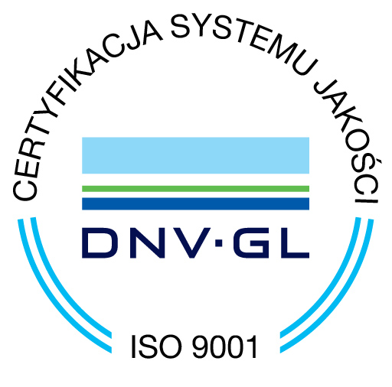

Kraków, dn. 8.08.2017r
Znak sprawy: ZP 21/2017
Informacja po otwarciu ofert
dot. postępowania w sprawie przetargu nieograniczonego o wartości szacunkowej poniżej 209.000 EURO na „ Usługi w zakresie wykonywania konserwacji i okresowych przeglądów sprzętu i aparatury medycznej. ” ZP 21/2017
dla Szpitala Specjalistycznego im. Stefana Żeromskiego Samodzielnego Publicznego
Zakładu Opieki Zdrowotnej w Krakowie
Szpital Specjalistyczny im. Stefana Żeromskiego SPZOZ w Krakowie w oparciu o art. 86 ust. 5 ustawy Prawo Zamówień Publicznych (tekst jednolity Dz. U. z 2015 r. poz. 2164 z późn. zm.), informuje, że kwota jaką zamierza przeznaczyć na sfinansowanie niniejszego zmówienia wynosi:
Grupa 1– 3000,00 zł brutto
Grupa 2 – 15000,00 zł brutto
Grupa 2 a– 9000,00 zł brutto
Grupa 3 – 11200,00 zł brutto
Grupa 4– 500,00 zł brutto
Grupa 4 a – 200,00 zł brutto
Grupa 5– 9200,00 zł brutto
Grupa 5 a – 800,00 zł brutto
Grupa 6– 6300,00 zł brutto
Grupa 7 – 6200,00 zł brutto
Grupa 7 a– 800,00 zł brutto
Grupa 8 – 6700,00 zł brutto
Grupa 9– 3500,00 zł brutto
Grupa 10 – 4000,00 zł brutto
Grupa 11– 4000,00 zł brutto
Grupa 12 – 4800,00 zł brutto
Grupa 12 a– 400,00 zł brutto
Grupa 12 b– 400,00 zł brutto
Grupa 12 c– 400,00 zł brutto
Grupa 12 d – 400,00 zł brutto
Grupa 12 e– 400,00 zł brutto
Grupa 12 f – 400,00 zł brutto
Grupa 13– 1000,00 zł brutto
Grupa 14 – 128000,00 zł brutto
Grupa 14 a– 2000,00 zł brutto
Grupa 15 – 1500,00 zł brutto
Grupa 16– 20000,00 zł brutto
Grupa 17 – 10000,00 zł brutto

w postępowaniu wpłynęły w terminie oferty niniejszych Wykonawców:
Grupa 2
Firma i adres Wykonawcy | Cena | Termin wykonania zamówienia | Warunki płatności
Zakłady Techniki Medycznej Sp. z o.o., ul. Szylinga 63, 30-433 Kraków | 3 075,00 zł | 24 m-ce | 60 dni
Grupa 6
Firma i adres Wykonawcy | Cena | Termin wykonania zamówienia | Warunki płatności
Aesculap Chifa Sp. z o.o., ul. Tysiąclecia 14, 64-300 Nowy Tomyśl | 6 248,40 zł | 24 m-ce | 60 dni
Grupa 7 a
Firma i adres Wykonawcy | Cena | Termin wykonania zamówienia | Warunki płatności
JEPAL ul. Lipowa 56, 44-100 Gliwice | 1 845,00 zł | 24 m-ce | 60 dni
Grupa 12 b
Firma i adres Wykonawcy | Cena | Termin wykonania zamówienia | Warunki płatności
YAL Sp. z o.o., ul. Fabryczna 14, 26-670 Pionki | 1 476,00 zł | 24 m-ce | 60 dni
Grupa 12 c
Firma i adres Wykonawcy | Cena | Termin wykonania zamówienia | Warunki płatności
Oxford POL Sp. z o.o., Pl. Zwycięstwa 2, 90-312 Łódź | 3 124,20 zł | 24 m-ce | 60 dni
Grupa 12 d
Firma i adres Wykonawcy | Cena | Termin wykonania zamówienia | Warunki płatności
Oxford POL Sp. z o.o., Pl. Zwycięstwa 2, 90-312 Łódź | 3 124,20 zł | 24 m-ce | 60 dni
Grupa 12 e
Firma i adres Wykonawcy | Cena | Termin wykonania zamówienia | Warunki płatności
Oxford POL Sp. z o.o., Pl. Zwycięstwa 2, 90-312 Łódź | 3 124,20 zł | 24 m-ce | 60 dni
Grupa 14
Firma i adres Wykonawcy | Cena | Termin wykonania zamówienia | Warunki płatności
Philips Polska Sp. z o.o., Al. Jerozolimskie 195 B, 02-222 Warszawa | 62 238,00 zł | 24 m-ce | 60 dni
Grupa 16
Firma i adres Wykonawcy | Cena | Termin wykonania zamówienia | Warunki płatności
Zakłady Techniki Medycznej Sp. z o.o., ul. Szylinga 63, 30-433 Kraków | 5 904,00 zł | 24 m-ce | 60 dni
TIMKO Sp. z o.o., ul Syrokomli , 03-335 Warszawa, adres do korespondencji: ul. Kacza 8, 01-013 Warszawa | 11 070,00 | 24 m-ce | 60 dni
Medicol Systems Sp. z o.o., ul. Drewsa 3, 61-606 Poznań | 14 268,00 zł | 24 m-ce | 60 dni

Pouczenie: rozpoczyna się bieg 3 dniowego terminu na złożenie oświadczenia o przynależności lub braku przynależności do tej samej grupy kapitałowej.
Zatwierdziła
Z- ca Dyrektora ds. Finansowych

